Лекция 03. Магнитное поле и ЭДС обмотки
Модуль I. Устройство и физические основы
────────────────────────────────────────

1. Вращающееся магнитное поле
Если по трёхфазной обмотке статора, оси фаз которой сдвинуты в пространстве на 120°, протекают токи, сдвинутые во времени на 120°, то их суммарная МДС образует вращающееся магнитное поле постоянной амплитуды.
Амплитуда результирующей МДС равна 3/2 от амплитуды МДС одной фазы, а поле вращается с синхронной частотой:
n₁ = 60 f / p
Направление вращения определяется порядком чередования фаз; меняя местами две фазы, меняют направление вращения на обратное.
Это поле — основа работы всех машин переменного тока. У синхронной машины с ним синхронно вращается поле ротора.
────────────────────────────────────────

2. ЭДС обмотки якоря
Когда поле ротора (поток Φ) вращается, оно пересекает проводники обмотки статора и наводит в них ЭДС. Для синусоидального распределения поля действующее значение фазной ЭДС:
E = 4.44 · f · w · k_об · Φ
где:
- f — частота, Гц;
- w — число последовательно соединённых витков фазы;
- k_об — обмоточный коэффициент;
- Φ — амплитуда основного магнитного потока на полюс, Вб.
Коэффициент 4.44 = π·√2 ≈ 4.44 появляется при переходе от амплитудного потокосцепления к действующей ЭДС синусоиды.
────────────────────────────────────────

3. Обмоточный коэффициент
Реальная обмотка распределена по пазам и часто выполнена с укороченным шагом. Из-за этого ЭДС отдельных проводников складываются не арифметически, а геометрически — суммарная ЭДС меньше. Это учитывает обмоточный коэффициент:
k_об = k_р · k_у

3.1. Коэффициент распределения `k_р`
Обмотка фазы распределена по q пазам на полюс и фазу; ЭДС соседних катушек сдвинуты на угол α. Тогда:
k_р = sin(q·α/2) / (q · sin(α/2))
Распределение слегка снижает основную ЭДС, но сильнее ослабляет высшие гармоники — форма ЭДС становится ближе к синусоиде.

3.2. Коэффициент укорочения `k_у`
При укорочении шага обмотки до β = y/τ (где y — шаг, τ — полюсное деление):
k_у = sin(β · 90°)
Укорочение шага специально выбирают так, чтобы подавить определённую гармонику (например, 5-ю или 7-ю).
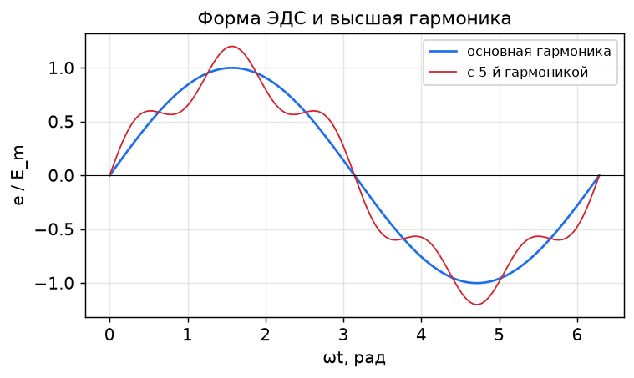
Форма ЭДС: основная гармоника и искажение высшей (5-й) гармоникой
────────────────────────────────────────

4. Высшие гармоники ЭДС
Реальное поле в зазоре не строго синусоидально → ЭДС содержит высшие гармоники (3, 5, 7-ю и т. д.). Они ухудшают форму напряжения и вызывают дополнительные потери.
Способы подавления:
- Распределение обмотки (несколько пазов на полюс и фазу) — ослабляет высшие гармоники.
- Укорочение шага — целенаправленно «убивает» выбранную гармонику.
- Скос пазов — сглаживает зубцовые гармоники.
- В трёхфазной системе с соединением в звезду без нулевого провода 3-я гармоника (и кратные трём) в линейном напряжении отсутствует.
────────────────────────────────────────

5. Численный пример
Задача. Турбогенератор: f = 50 Гц, p = 1, число витков фазы w = 30, обмоточный коэффициент k_об = 0.92, поток на полюс Φ = 1.2 Вб. Найти фазную ЭДС.
Решение:
E = 4.44 · f · w · k_об · Φ
E = 4.44 · 50 · 30 · 0.92 · 1.2
E ≈ 7351 В ≈ 7.35 кВ
Проверка размерности и смысла: при увеличении тока возбуждения растёт Φ, значит, ЭДС E растёт линейно — пока магнитопровод не насыщен (см. ХХХ в Лекции 5).
────────────────────────────────────────

6. Поле возбуждения и характеристика холостого хода
Поток Φ создаётся током возбуждения I_в. Зависимость E₀(I_в) при холостом ходе и номинальной скорости — это характеристика холостого хода (ХХХ), по сути магнитная характеристика машины:
- на начальном участке E₀ ∝ I_в (магнитопровод не насыщен);
- затем кривая загибается из-за насыщения стали.
ХХХ — фундамент для определения параметров машины (Лекция 5 и Лаб01).
────────────────────────────────────────

7. Выводы
- Трёхфазная обмотка создаёт вращающееся поле с частотой n₁ = 60 f / p.
- Фазная ЭДС: E = 4.44 f w k_об Φ.
- Обмоточный коэффициент k_об = k_р · k_у < 1 учитывает распределение и укорочение обмотки.
- Распределение и укорочение шага улучшают форму ЭДС, подавляя высшие гармоники.
- ЭДС растёт с потоком (током возбуждения) линейно лишь до насыщения — это отражает ХХХ.

Вопросы для самоконтроля
- При каких условиях поле трёхфазной обмотки получается круговым вращающимся?
- Выведите/поясните формулу E = 4.44 f w k_об Φ. Откуда коэффициент 4.44?
- Зачем применяют укорочение шага обмотки?
- Почему 3-я гармоника отсутствует в линейном напряжении звезды?

Связанная лабораторная
Лаб01 (после Лекции 5): снятие характеристики холостого хода E₀(I_в) и КЗ.

